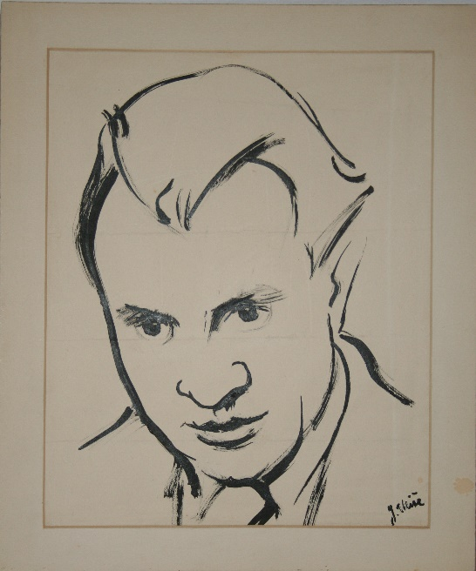
Osnovna škola Hugo Badalić
Slavonski Brod

Poštovani, pozivamo Vas da prisustvujete programima organiziranima u našoj školi povodom 3. Kviza o životu i djelu Dragutina Tadijanovića 9.11.2018. kojemu smo ove godine domaćini.

Raspored događanja:
9.30 – 10.00 – okupljanje u OŠ Hugo Badalić (MŠ Borovska 3) i prijave sudionika na Kviz
10.00 – 10.30 – otvorenje Kviza uz kulturno-umjetnički program učenika OŠ Hugo Badalić i pozdravna riječ domaćina i organizatora (predstavnik Grada i TZGSB)
10.30 – 12.00 – pisanje eliminacijskog testa za sve sudionike Kviza
17.30 – 18.00 – okupljanje finalista i gostiju u OŠ Hugo Badalić (PŠ Jelas, Ulica Franje Kuhača 23)
18.00 Kulturno-umjetnički program učenika OŠ Hugo Badalić i obraćanje predstavnika Grada i TZGSB
18.15 3. Kviz o životu i djelu Dragutina Tadijanovića
20.00 proglašenje pobjednika i uručenje nagrada pobjednicima Kviza

Veselimo se Vašem dolasku!

Ravnateljica
Irena Čugura Ćerić, prof.

